Лабораторная работа №6

Операционные системы

Пинега Белла Александровна

Содержание

# 1 Цель работы

Ознакомление с инструментами поиска файлов и фильтрации текстовых данных. Приобретение практических навыков: по управлению процессами (и заданиями), по проверке использования диска и обслуживанию файловых систем.

# 2 Задание

1. Осуществите вход в систему, используя соответствующее имя пользователя.
2. Запишите в файл file.txt названия файлов, содержащихся в каталоге /etc. Допи- шите в этот же файл названия файлов, содержащихся в вашем домашнем каталоге.
3. Выведите имена всех файлов из file.txt, имеющих расширение .conf, после чего запишите их в новый текстовой файл conf.txt.
4. Определите, какие файлы в вашем домашнем каталоге имеют имена, начинавшиеся с символа c? Предложите несколько вариантов, как это сделать.
5. Выведите на экран (по странично) имена файлов из каталога /etc, начинающиеся с символа h.
6. Запустите в фоновом режиме процесс, который будет записывать в файл ~/logfile файлы, имена которых начинаются с log.
7. Удалите файл ~/logfile.
8. Запустите из консоли в фоновом режиме редактор gedit.
9. Определите идентификатор процесса gedit, используя команду ps, конвейер и фильтр grep. Как ещё можно определить идентификатор процесса?
10. Прочтите справку (man) команды kill, после чего используйте её для завершения процесса gedit.
11. Выполните команды df и du, предварительно получив более подробную информацию об этих командах, с помощью команды man.
12. Воспользовавшись справкой команды find, выведите имена всех директорий, имею- щихся в вашем домашнем каталоге.

# 3 Теоретическое введение

В системе по умолчанию открыто три специальных потока: – stdin — стандартный поток ввода (по умолчанию: клавиатура), файловый дескриптор 0; – stdout — стандартный поток вывода (по умолчанию: консоль), файловый дескриптор 1; – stderr — стандартный поток вывод сообщений об ошибках (по умолчанию: консоль), файловый дескриптор 2. Большинство используемых в консоли команд и программ записывают результаты своей работы в стандартный поток вывода stdout. Например, команда ls выводит в стан- дартный поток вывода (консоль) список файлов в текущей директории. Потоки вывода и ввода можно перенаправлять на другие файлы или устройства. Проще всего это делается с помощью символов >, >>, <, <<. Рассмотрим пример Конвейер (pipe) служит для объединения простых команд или утилит в цепочки, в ко- торых результат работы предыдущей команды передаётся последующей. Команда find используется для поиска и отображения на экран имён файлов, соответ- ствующих заданной строке символов

# 4 Выполнение лабораторной работы

1. Я вошла в систему.
2. Записала в файл file.txt названия файлов, содержащихся в каталоге /etc и дописала в этот же файл названия файлов, содержащихся в вашем домашнем каталоге: рис.1
3. Вывожу имена всех файлов из file.txt, имеющих расширение .conf, после чего запишу их в новый текстовой файл conf.txt: рис.2
4. Эти файлы имеют имена, начинавшиеся с символа c: 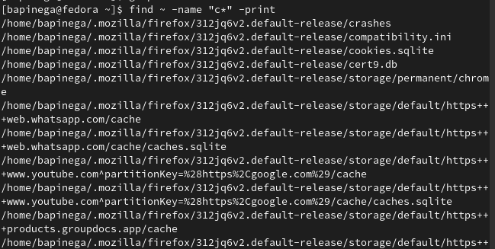 Помимо этой команды в скринкасте мной были предложены и другие вариации как вывести такие файлы.
5. Вывела на экран (по странично) имена файлов из каталога /etc, начинающиеся с символа h: 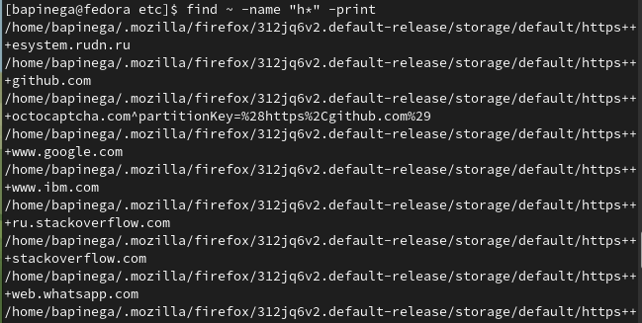
6. Запустила в фоновом режиме процесс, который будет записывать в файл ~/logfile файлы, имена которых начинаются с log: рис.5
7. Удалю этот файл: рис.6
8. Запущу в фоновом режиме редактор gedit: рис.7
9. Идентификатор процесса gedit 3333: 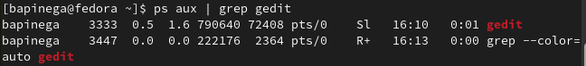
10. Изучу справку (man) команды kill, после чего использую её для завершения процесса gedit: рис.9 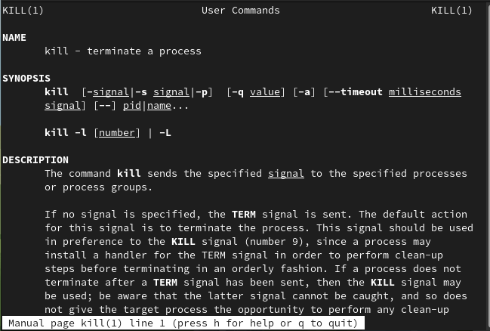 рис.11 рис.12
11. Выполню команды df и du, предварительно получив более подробную информацию об этих командах, с помощью команды man: 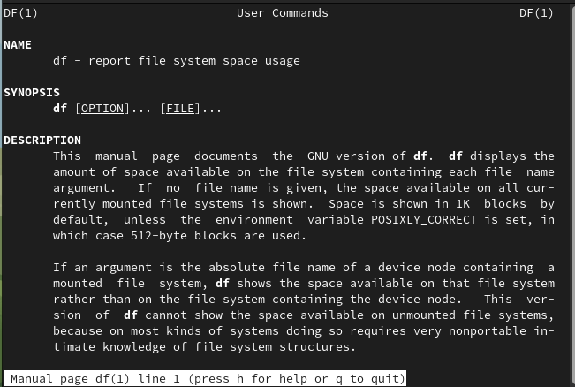 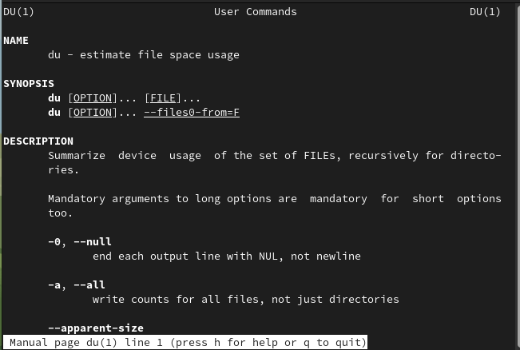 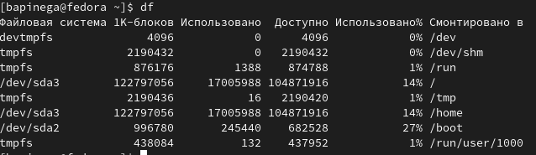 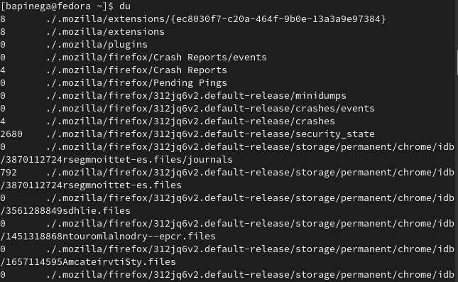
12. Воспользовавшись справкой команды find, выведу имена всех директорий, имею- щихся в вашем домашнем каталоге: рис.17 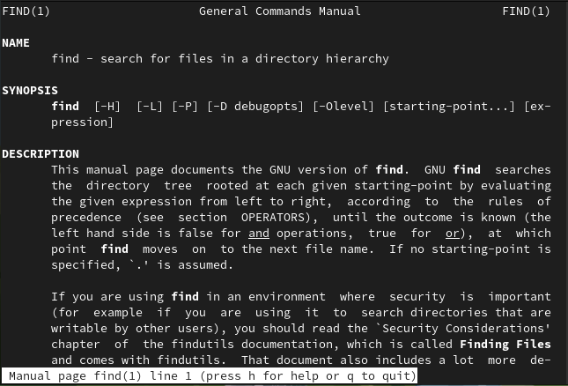 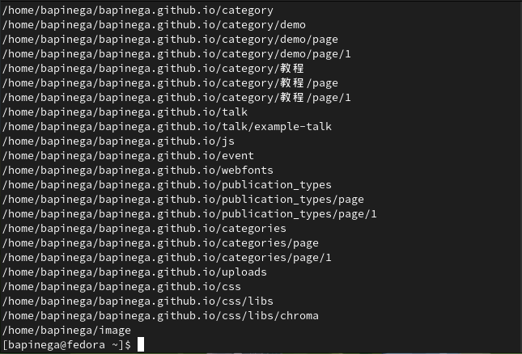

# 5 Выводы

Я ознакомилась с инструментами поиска файлов и фильтрации текстовых данных.Научилась управлять процессами (и заданиями), по проверке использования диска и обслуживанию файловых систем.

# Список литературы